第一章：
1、数据与信息的含义：
数据：数据是指对客观事件进行记录并可以鉴别的符号，是对客观事物的性质、状态以及相互关系等进行记载的物理符号或这些物理符号的组合，是可识别的、抽象的符号。
信息：信息是较为宏观的概念，它由数据的有序排列组合而成，传达给读者某个概念方法等，而数据则是构成信息的基本单位，离散的数据没有任何实用价值。
2、常见数据类型：
文本、图片、音频、视频
3、数据使用流程：
数据采集与存储 ——> 数据清洗与整合 ——> 数据分析与展示
4、数据仓库：
数据仓库是一个集成和存储来自多个数据源的数据系统
5、ETL：
是从数据源提取数据、对数据进行转换处理，并将其加载到数据仓库的过程。
6、大数据的4V特征：
量大、型多、速快、值高
7、大数据发展的基础：
（1）存储设备容量不断增加，而价格在不断下降；
（2）CPU处理能力大幅提升；
（3）网络带宽不断增加；
（4）相关技术发展活跃；
8、交通大数据的分类：
（1）按照数据与交通管理和交通信息服务的关联度：
A、城市交通运行管理直接产生的数据；
B、城市交通相关行业和领域导入的数据
C、公众互动提供的交通状态数据
D、重大社会经济活动信息
（2）按照数据类型：
A、结构化的数据
B、非结构化的数据
C、半结构化的数据
（3）按照数据形式：
A、流数据
B、文件数据
C、数据库数据
D、在线文字与图片
E、音视频流
（4）按照数据产生与变化的频率：
A、基础数据
B、实时数据
C、历史数据
D、统计数据
9、典型的交通大数据：
卡口、道路编号、实时交通状态等。

第二章：
1、并行计算：
并行计算是指将一个计算任务分解为多个子任务，并同时在多个处理器或计算节点上执行，以提高计算速度和效率。
2、云计算：
是分布式计算的一种。计算能力作为一种商品，可以在互联网上流通。
3、云计算模式：
（1）软件即服务SaaS：类似于租用软件，从一个集中的系统部署软件，使之在一台本地计算机上运行的一个模型。
（2）平台即服务PaaS：类似于租用开发环境，类似于IaaS，但是它包括操作系统和围绕特定应用的必需的服务。
（3）基础设施即服务IaaS：类似于租用计算机硬件，将基础设施（计算资源和存储）作为服务出租。
4、云计算商业模式：
Pay as you go：按需付费
Subscription：订阅
5、物联网：
通过各种装置与技术，实时采集各种信息，通过网络，实现物与物、物与人的泛在连接，实现对物品和过程的智能化感知、识别和管理。
6、物联网典型架构：4阶段架构
Sources：人、机器、车辆等
STAGE1：Sensors：具有唯一标识的设备等
STAGE2：Gateways：用于数据的传输
STAGE3：EDGE：数据的预处理
STAGE4：Data Center：数据存储及后续业务应用
7、边缘计算：
边缘计算是将数据处理和计算任务从中心数据中心移到更靠近数据源的位置，以减少延迟并提高响应速度。
8、人工智能的关键核心：
数据+算法
9、人工智能三种学习方法：
（1）General Approach通用方法：利用单个模型或算法来进行学习和预测。
（2）Ensemble Approach集成方法：结合多个模型或算法来提高预测性能。
（3）Crowdsourced Approach众包方法：利用大量用户或分布式资源进行数据收集、标注或模型训练。
10、知识图谱的基本结构：知识及它们之间的联系
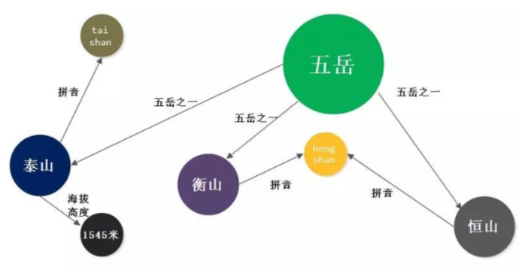
11、区块链：
利用块链式数据结构来验证与存储数据、利用分布式节点共识算法来生成和更新数据、利用密码学加密保证数据传输和访问安全，是一种全新的分布式基础架构与计算范式。去中心化、不可篡改、全程留痕、可以追溯、集体维护、公开透明。
12、公钥与秘钥：
公钥：公钥是公开的、可以被任何人获取的密钥，用于加密信息。它类似于一个公开的邮箱地址，任何人都可以使用它来发送加密的信息。
秘钥：私钥是保密的、只有拥有者自己知道的密钥，用于解密信息。它类似于邮箱的密码，只有邮箱主人可以使用它来读取邮件。
13、中心化记账缺点：
（1）拒绝服务攻击
（2）厌倦后停止服务
（3）中心机构易被攻击
14、去中心化记账流程：
（1）某人发起一笔交易以后，他向全网广播
（2）每个记账节点，持续监听、传播全网的交易。收到一笔新交易，验证准确性以后，将其放入交易池，并继续向其他节点传播
（3）因为网络传播，同一时间，不同记账节点的交易池不一定相同
（4）每隔一段时间，从所有记账节点当中抽取一个，将其交易池作为区块，向全网广播
（5）其他节点根据接收到的区块，清理自己交易池中已经记录的交易，继续记账(等待被选中)
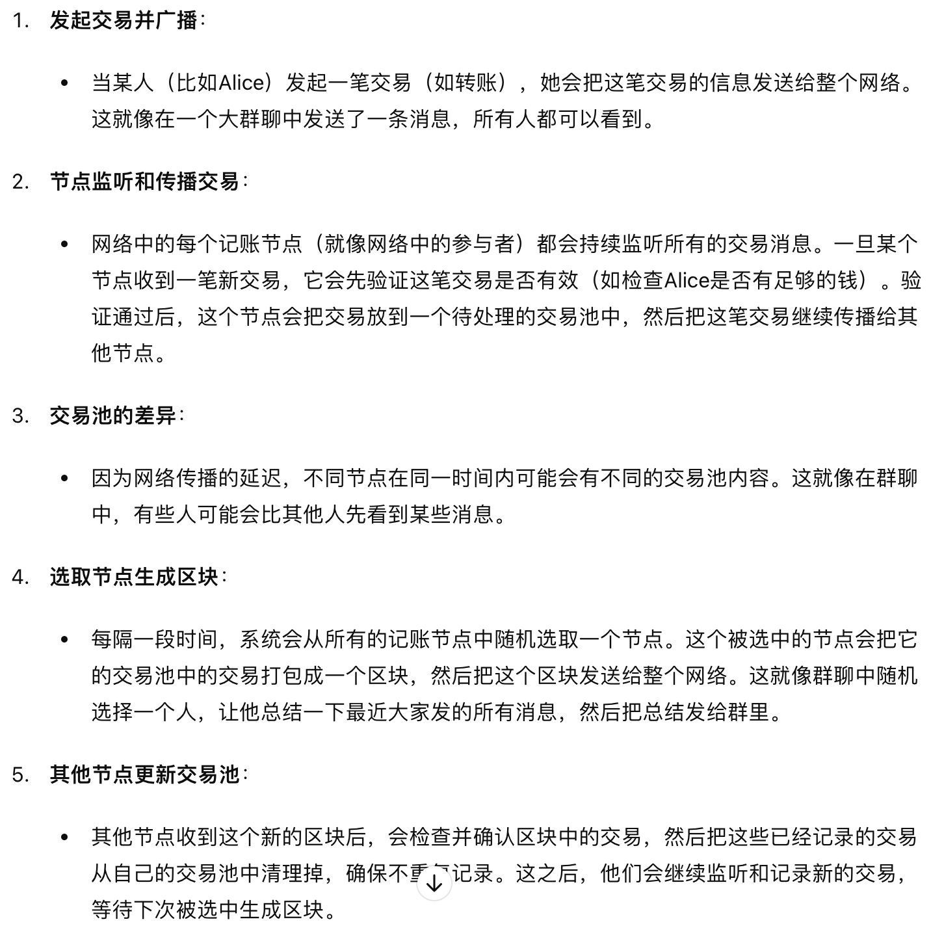
15、POW是什么，主要的作用和工作流程：工作量证明机制：
记账节点通过计算数学题，来争夺记账权。某记账节点率先找到解，就向全网公布，其他节点验证无误之后，记账单记账，重新开始下一轮计算。
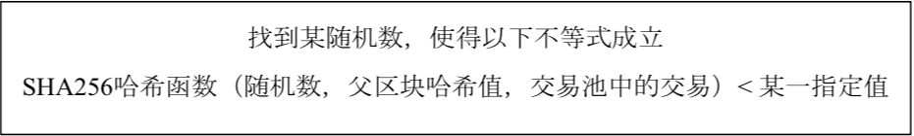
解题方法:从零开始遍历随机数碰运气。
解题过程:又叫挖矿，记账节点被称为矿工
解题奖励:谁先解对，谁就获得记账权(挖到矿)
作用：激励矿工参与网络维护，同时防止恶意篡改区块链数据。
16、大数据与区块链的关系：
（1）区块链使大数据极大降低信用成本
（2）区块链是构建大数据时代的信任基石
（3）区块链是促进大数据价值流通的管道
17、云计算、物联网与大数据的关系：
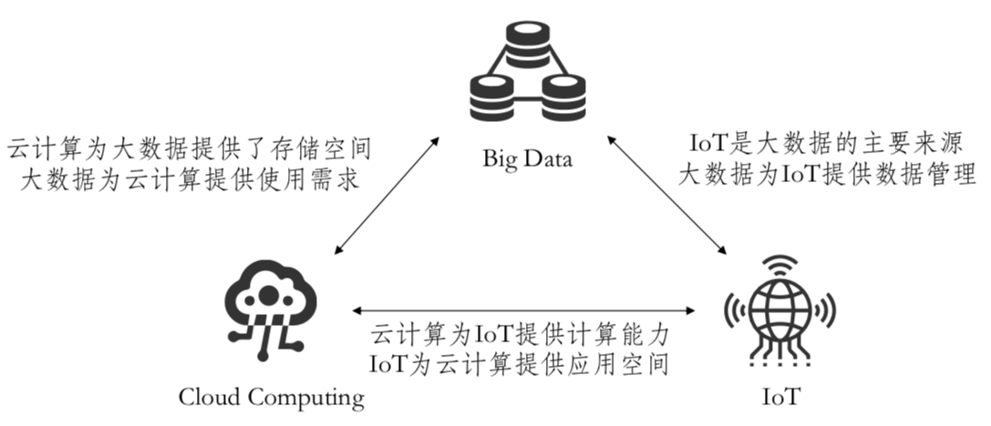

第三章：
1、数据采集的主要来源：
传感器、互联网数据、企业业务系统数据、日志文件
2、订阅者模式：
用户通过系统可以发布大量的信息，同时也能实时订阅消费信息。
3、网络爬虫基本结构：
由控制节点、爬虫节点和资源库构成：关系如下图：
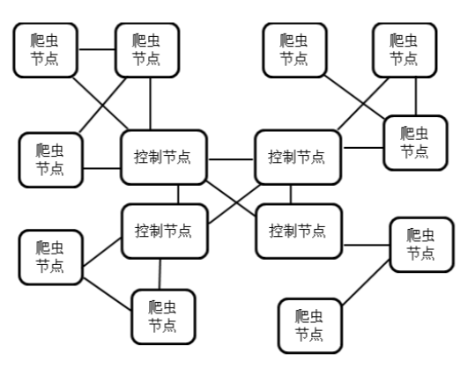
4、网络爬虫的类型：
（1）通用网络爬虫
（2）聚焦网络爬虫
（3）增量式网络爬虫
（4）深层网络爬虫
5、网络爬虫的工作流程：
（1）定义一个入口页面，即URL
（2）然后解析该网页包含的其他URL，加入到爬取队列中
（3）一个一个递归下去
6、数据缺失值处理方法：
（1）估算：填补缺失值
（2）整例删除：剔除含有缺失值的样本
（3）变量删除：删除不重要的变量
（4）成对删除：填补缺失、按照数据需求选取完整数据，用一个特殊码代表缺失值
7、数据异常值处理方法：
8、数据转换平滑处理方法：
（1）分箱：通过利用被平滑数据点的周围点，对一组排序数据进行平滑，排序后的数据被分配到若干箱子中。等高方法：每个箱子中元素的个数相等；等宽方法：每个箱子的取值间距相同。基于平均值的等高分箱法（用每个箱子的平均值替换该箱子内的所有元素）；基于箱子边界的等高分箱法（利用每个箱子的边界值（最大值或最小值）可替换该箱子中的所有值）
（2）回归：
统计学方法：
- ARIMA模型：
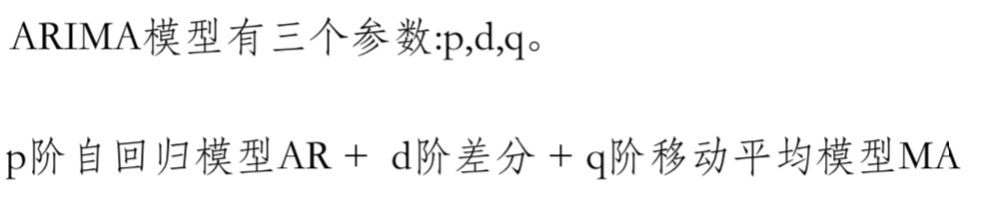
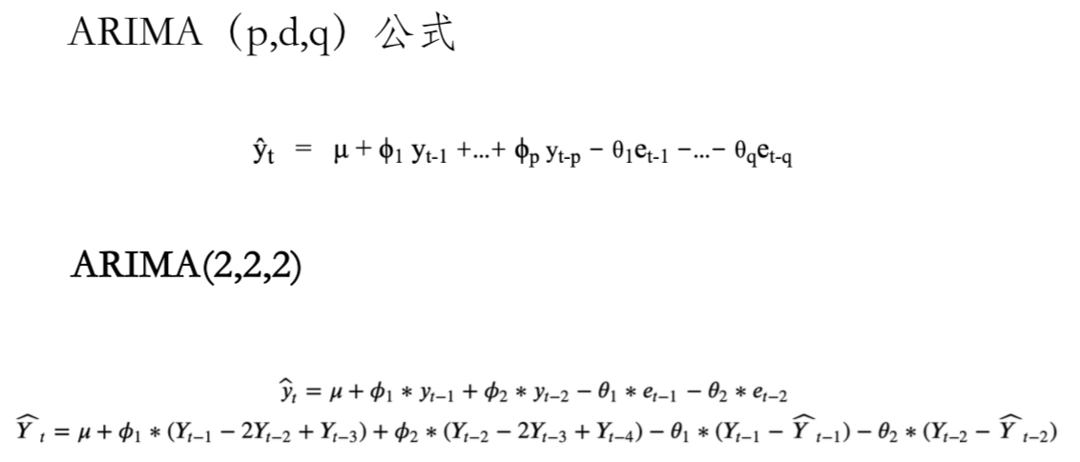
- SVM
- RNN
（3）聚类：
相似或相邻近的数据聚合在一起形成各个聚类集合，而那些位于这些聚类集合之外的数据对象，则被认为是异常数据。
常用方法：K-means、DBSCAN
9、规范化方法：
将属性值按比例缩放，使之落入一个特定的区间，比如0.0-1.0。
常用方法：
- Min-Max规范化：
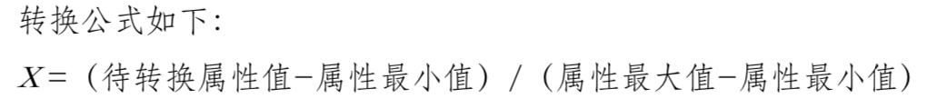
- Z-score规范化：
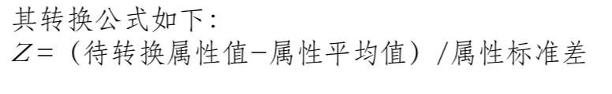
- 小数定标规范化：
移动属性值的小数位置
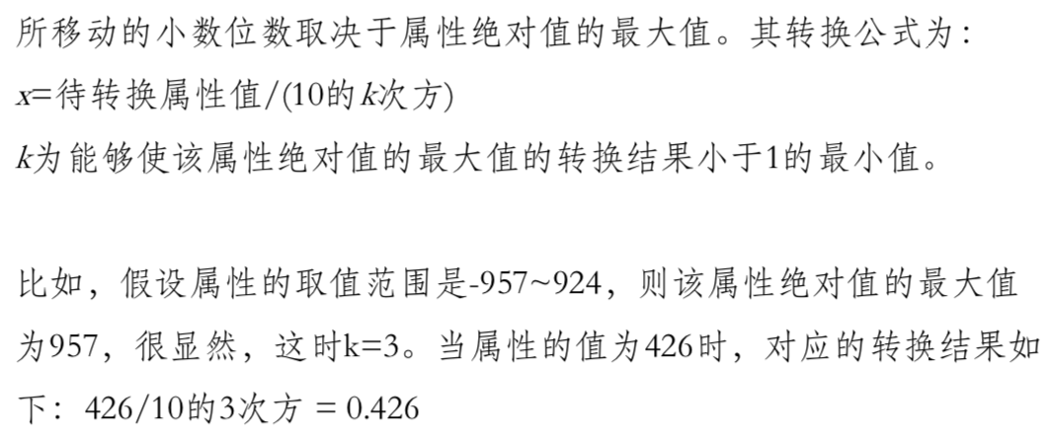
- GAN网络（生成对抗网络）结构：
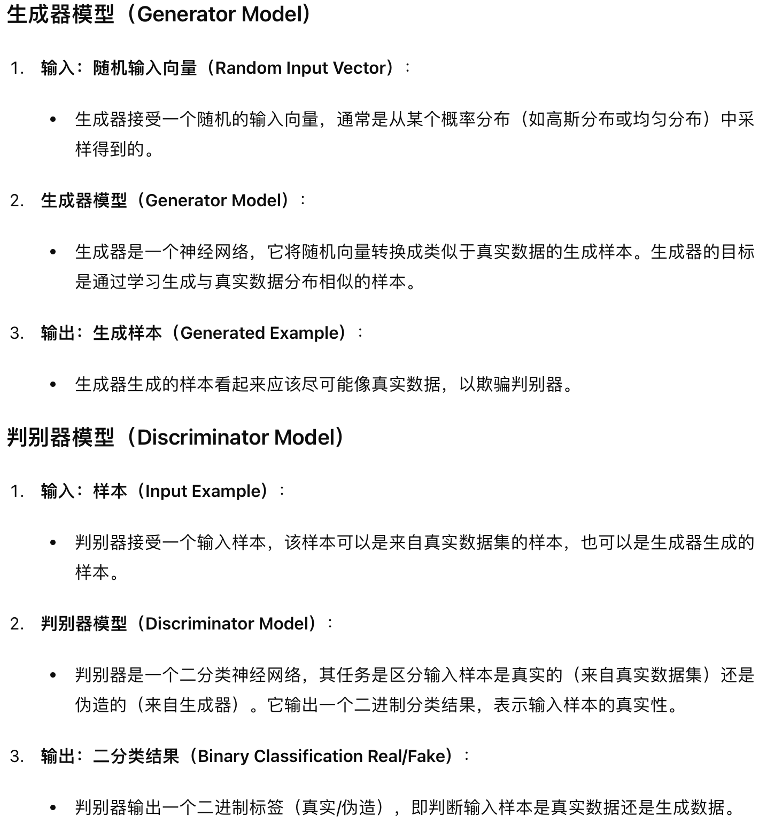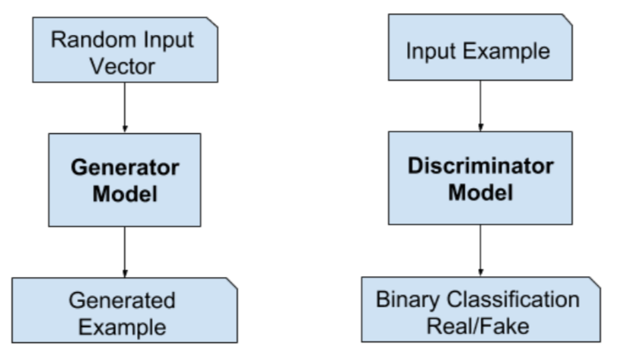
- GAN训练过程：
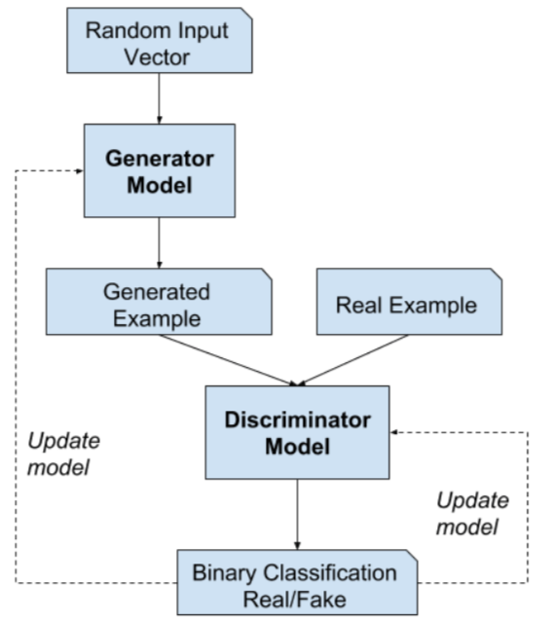

第四章：
1、分类常用模型：
决策树、朴素贝叶斯、支持向量机、人工神经网络等
2、聚类常用方法：
划分法（k-means）、基于密度的方法（DBSCAN）、层次法（Agglomerative）
3、回归常用方法：
一元、多元，线性、非线性
4、关联规则方法：支持度、置信度、关联规则有趣
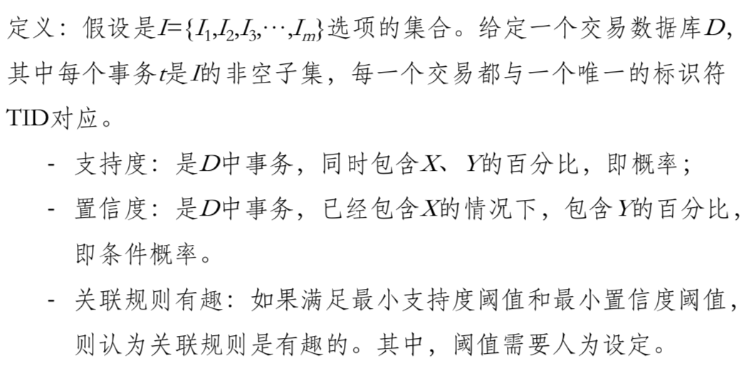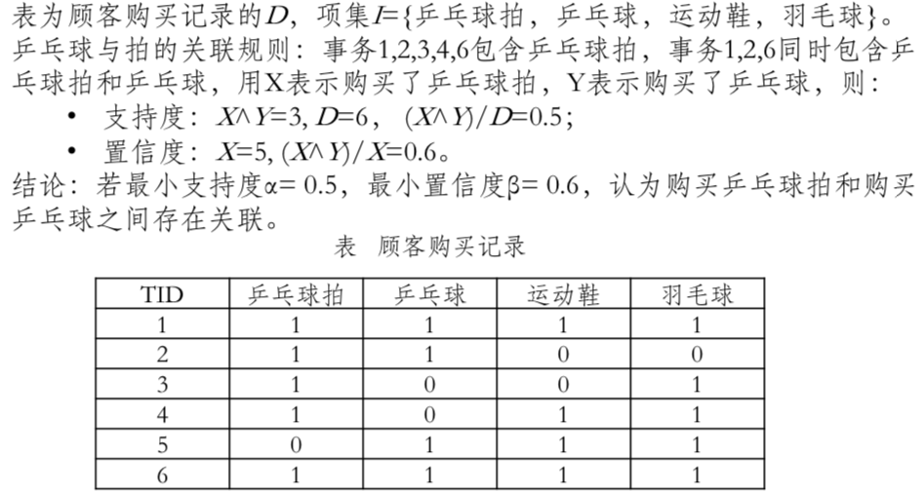
5、协同过滤方法：
（1）基于用户的协同过滤：UserCF
兴趣相似的用户往往有相同的物品喜好
（2）基于物品的协同过滤：ItemCF
物品之间的潜在联系
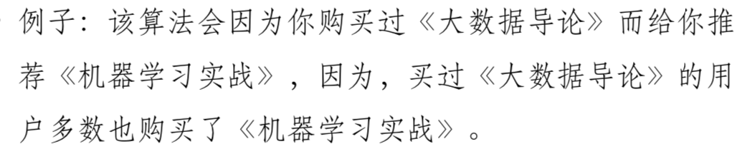
（3）基于模型的协同过滤：上两个的结合
6、批处理：
针对大规模数据的批量处理。可以节省大量的I/O操作。
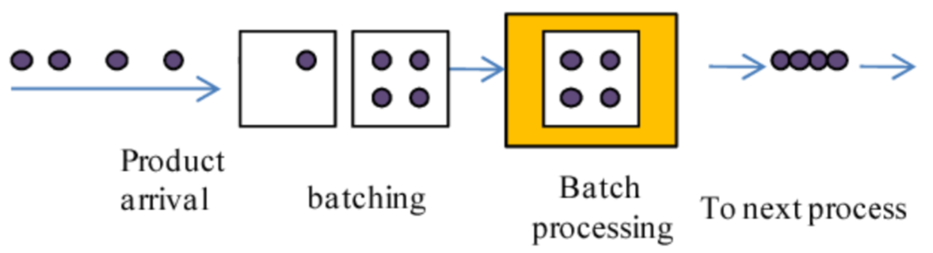
7、流计算：
实时获取来自不同数据源的海量数据，经过实时分析处理，获取有价值的信息。
8、流计算的系统结构：
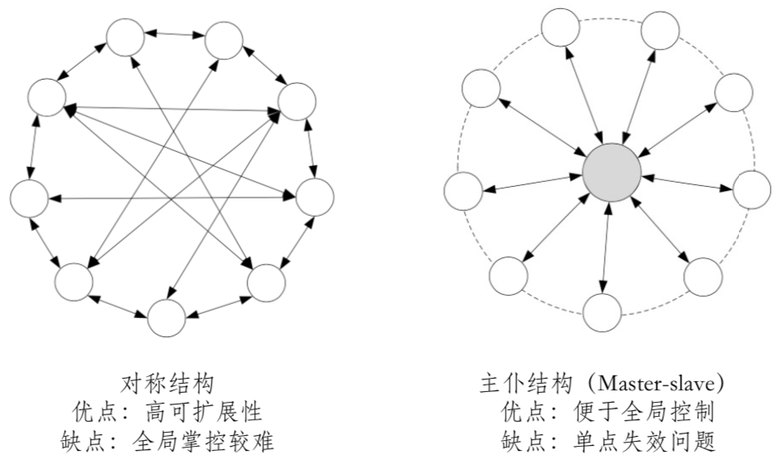
9、大同步模型（BSP）：图计算
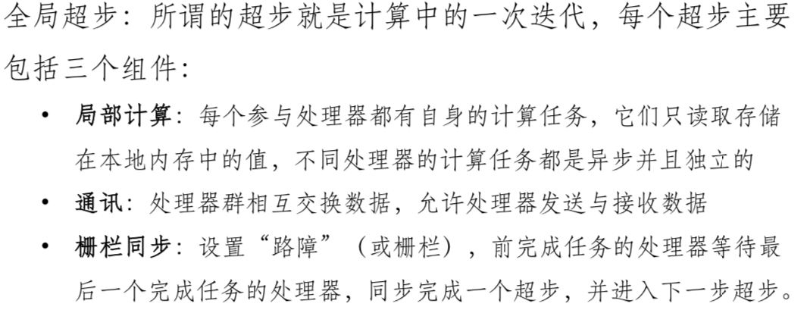

第五章：
1、HDFS：
分布式文件系统
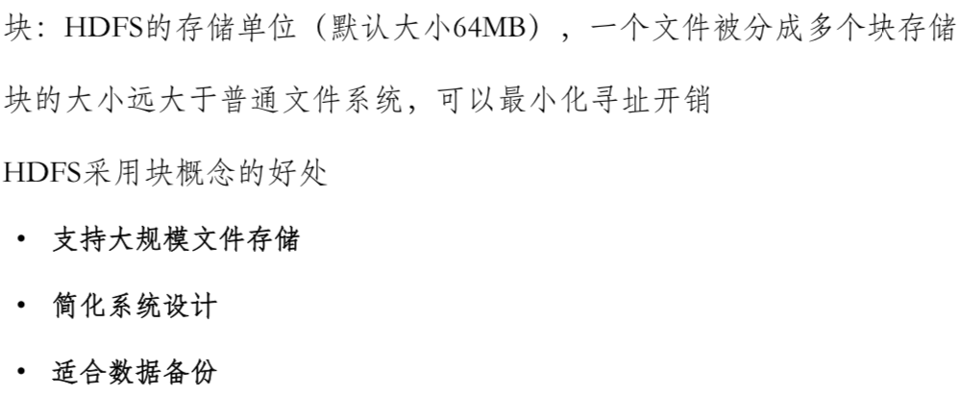
（1）Namenode：负责管理分布式文件系统的命名空间(Namespace)，保存了两个核心的数据结构，即FsImage和EditLog：
a、FsImage用于维护文件系统树以及文件树中所有的文件和文件夹的元数据
b、操作日志文件EditLog中记录了所有针对文件的创建、删除、重命名等操作
名称节点记录了每个文件中各个块所在的数据节点的位置信息：
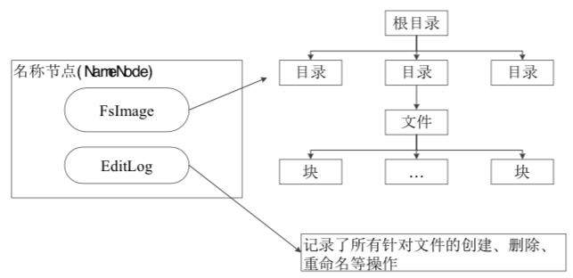
（2）Datanode：
是分布式文件系统HDFS的工作节点，负责数据的存储和读取，会根据客户端或者是名称节点的调度来进行数据的存储和检索，并且向名称节点定期发送自己所存储的块的列表。每个数据节点中的数据会被保存在各自节点的本地Linux文件系统中。
（3）Namenode与SecondaryNamenode之间关系：SecondaryNamenode备份Namenode
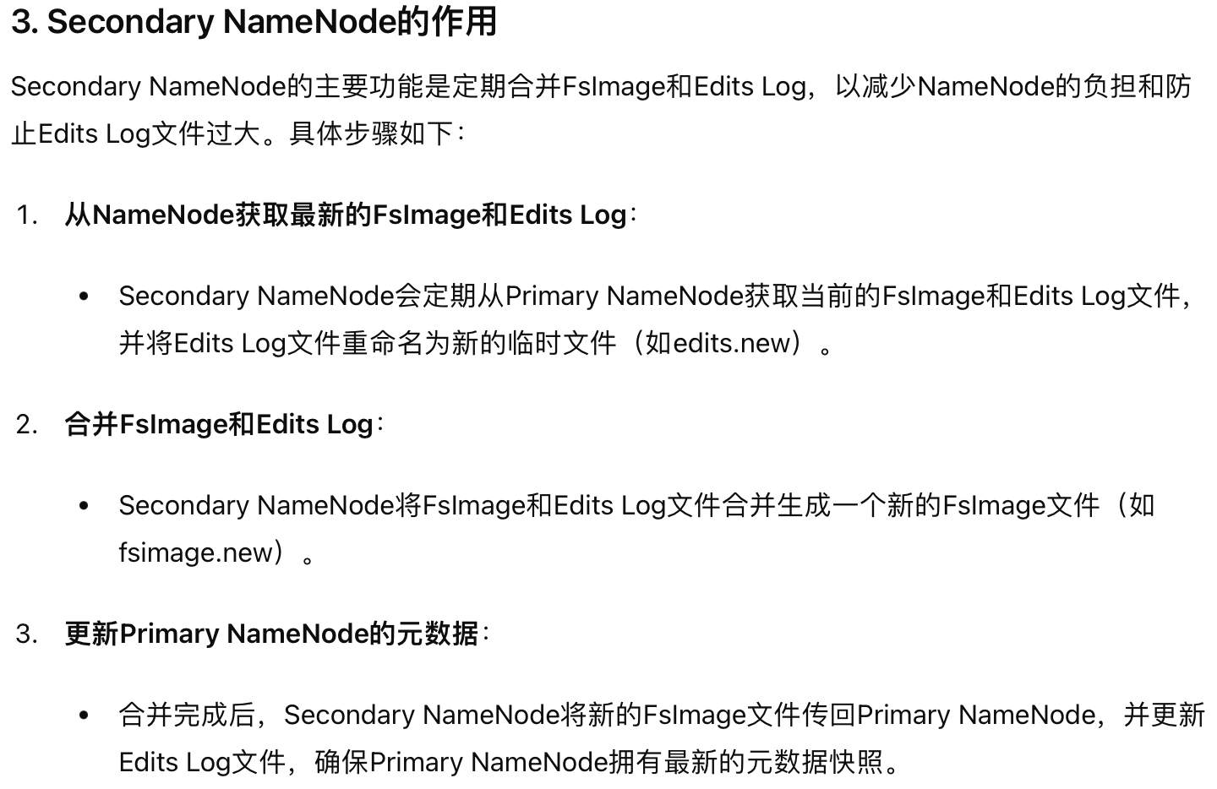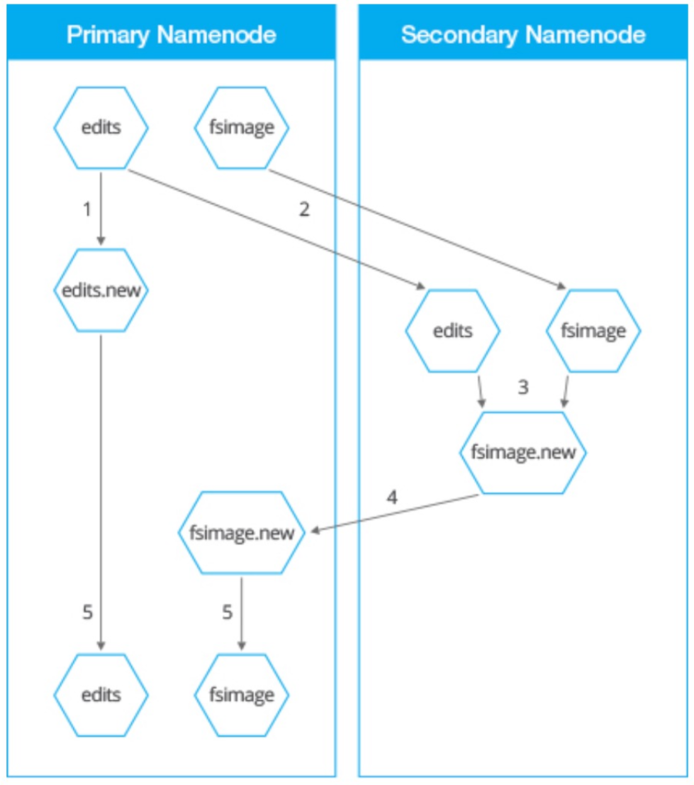
2、HDFS的基本架构：
采用主从（Master/Slave）结构模型，HDFS集群包括一个名称节点和若干个数据节点
a、名称节点作为中心服务器，负责管理文件系统的命名空间及客户端对文件的访问
b、数据节点，负责处理文件系统客户端的读/写请求，在名称节点的统一调度下进行数据块的创建、删除和复制等操作
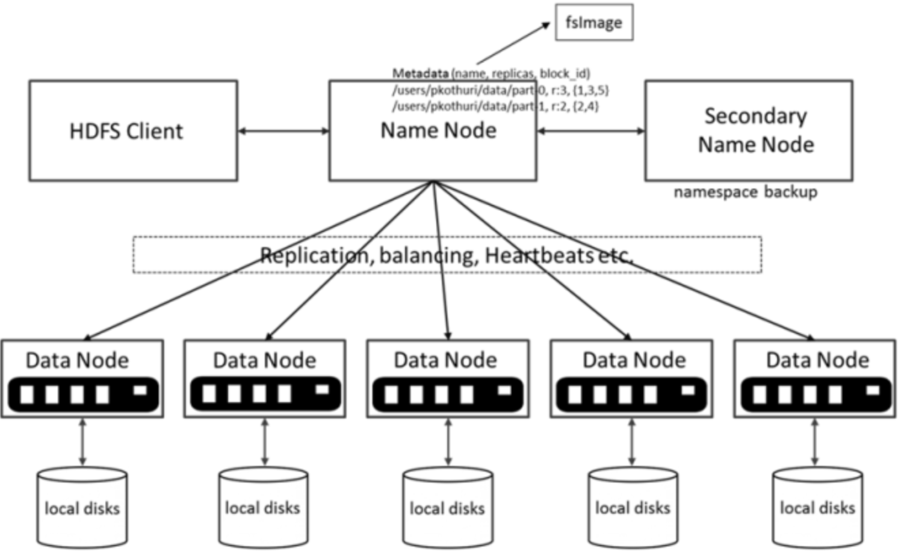
3、Hadoop 1.0和2.0的区别：
在Hadoop 1.0体系结构中，在整个HDFS集群中只有一个命名空间（包含目录、文件和块），并且只有唯一一个名称节点，该节点负责对这个命名空间进行管理;Hadoop 2.0后，支持多个命名空间。
4、HDFS如何实现冗余数据存储：
为了保证系统的容错性和可用性，HDFS采用多副本方式进行冗余存储。
通常一个数据块的多个副本会被分布到不同的数据节点上。
多副本方式具有以下几个优点：
加快数据传输/读取速度；
容易检查数据错误；
保证数据可靠性。
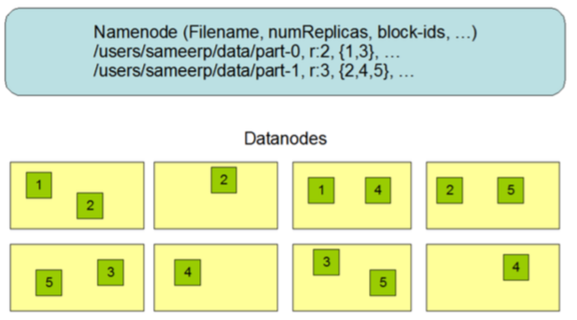
5、HDFS数据存放及读取过程：
（1）存放过程：
第一个副本:放置在上传文件的数据节点;如果是集群外提交，则随机挑选一台磁盘不太满、CPU不太忙的节点
第二个副本:放置在与第一个副本不同的机架的节点上
第三个副本:与第一个副本相同机架的其他节点上
更多副本:随机节点
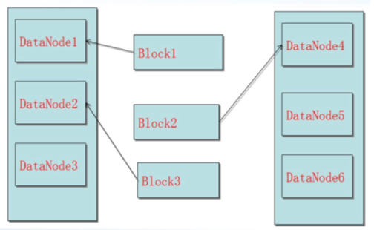
（2）读取过程：
当客户端读取数据时：
从名称节点获得数据块不同副本的存放位置列表，列表中包含了副本所在的数据节点
可以调用API来确定客户端和这些数据节点所属的机架ID
当发现某个数据块副本对应的机架ID和客户端对应的机架ID，相同时，就优先选择该副本读取数据
如果没有发现，就随机选择一个副本读取数据
6、HDFS如何实现数据修复：
a、名称节点出错：名称节点保存了所有的元数据信息，核心数据结构（FsImage和Editlog）发生损坏将使整个HDFS实例失效;HDFS设置了备份机制，把这些核心文件同步复制到备份服务器SecondaryNameNode上。
b、数据节点出错：数据节点定期向名称节点报告状态，发生故障时将被标记并停止接受请求;出现数据块的副本数量不足冗余水平时，名称节点启动数据冗余复制生成新副本。
c、数据出错：由网络传输和磁盘错误引起，客户端采用md5和sha1进行数据块校验，文件创建时，客户端会生成文件块的信息摘要用于数据读取时的校验。
7、MapReduce基本思想及运作过程：
分布式并行编程模型
MapReduce抽象到了两个函数:Map和Reduce
从数据处理的角度出发， MapReduce基于“分而治之“策略：
a、一个存储在分布式文件系统中的大规模数据集，会被切分成许多独立的分片(split)，这些分片可以被多个Map任务(Mappers)并行处理，得到中间结果(Intermediate Results);
b、Map得到的中间结果(Intermediate Results)再被分配，被多个Reduce任务(Reducers)并行处理，得到最终的处理结果
示例：
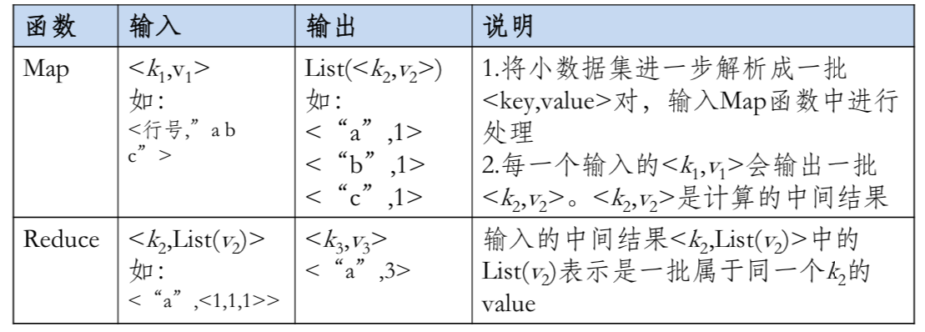
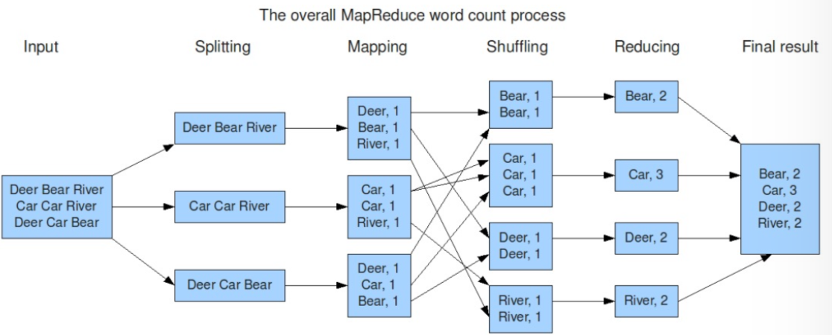
不同的Map任务之间不会进行通信
不同的Reduce任务之间也不会发生任何信息交换
用户不能显式地从一台机器向另一台机器发送消息
所有的数据交换都是通过MapReduce框架自身去实现的
8、MapReduce架构：
MapReduce框架采用了Master/Slave架构，包括一个Master和若干个Slave。
Master上运行JobTracker
Slave上运行TaskTracker：分为Mapper and Reducer
9、MapReduce基本结构：
MapReduce主要由四个部分组成：Client、JobTracker、TaskTracker、Task
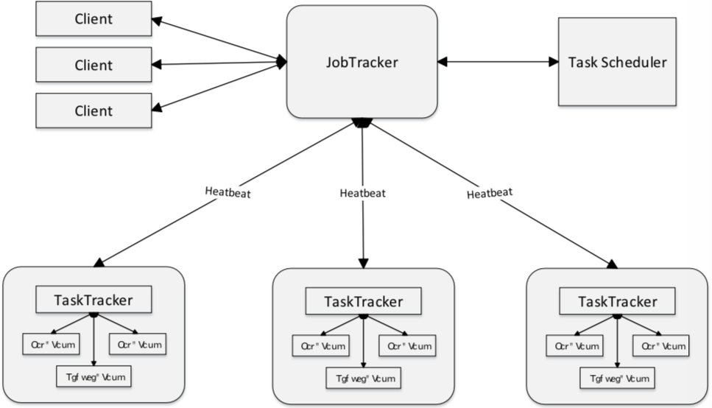
（1）Client：
用户编写的MapReduce程序通过Client提交到JobTracker端。
用户可通过Client提供的一些接口查看作业运行状态。
（2）JobTracker：
JobTracker负责资源监控和作业调度。
JobTracker监控所有TaskTracker与Job的健康状况，一旦发现失败，就将相应的任务转移到其他节点。
JobTracker会跟踪任务的执行进度、资源使用量等信息，并将这些信息告诉任务调度器(TaskScheduler)，而调度器会在资源出现空闲时，选择合适的任务去使用这些资源。
（3）TaskTracker：
TaskTracker 会周期性地通过“心跳”将本节点上资源的使用情况和任务的运行进度汇报给JobTracker，同时接收JobTracker 发送过来的命令并执行相应的操作（如启动新任务、kill任务等）。
TaskTracker 使用“slot”等量划分本节点上的资源量(CPU、内存等)。一个Task 获取到一个slot 后才有机会运行，而Hadoop调度器的作用就是将各个TaskTracker上的空闲slot分配给Task使用。slot 分为Map slot和Reduce slot 两种，分别供MapTask和Reduce Task使用。
（4）Task
Task 分为Map Task和Reduce Task两种，均由TaskTracker启动。
10、MapReduce与HDFS基本数据单元以及他们之间的不同：
（1）HDFS以固定大小的block为基本单位存储数据，而对于MapReduce而言，其处理单位是split。
（2）Split 是一个逻辑概念，它只包含一些元数据信息，比如数据起始位置、数据长度、数据所在节点等。
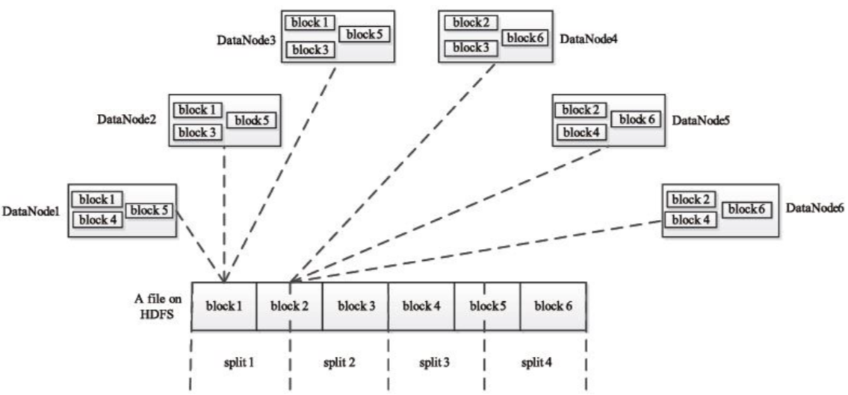
* Shuffle：是将数据从mapper传输到reducer的过程，即将map的输出作为输入传输给reducer。

11、Spark：
基于内存计算的大数据并行计算框架。用于构建大型的、低延迟的数据分析应用程序。
特点：高速、耗费计算资源少
12、Spark与Hadoop之间的关系
Spark的引入是为了加速Hadoop的计算过程。
Spark并不是Hadoop的修改版本，实际上并不依赖Hadoop，因为它有自己的集群管理器
Hadoop只是实现Spark的一种方式。
如果Spark使用Hadoop，它可以有两种使用方式：
一种用于存储，另一种用于处理。
如果Spark使用自己的集群管理器，它只使用Hadoop进行存储。
Spark将数据载入内存（RAM）后，之后的迭代计算都可以直接使用内存中的中间结果作运算，避免了从磁盘中频繁读取数据
12、Spark架构：
一个Application由一个Driver和若干个Job构成，一个Job由多个Stage构成，一个Stage由多个Task组成。
当执行一个Application时，Driver会向集群管理器申请资源，启动Executor， 并向Executor发送应用程序代码和文件，然后在Executor上执行Task，运行 结束后，执行结果会返回给Driver，或者写到HDFS或者其他数据库中。
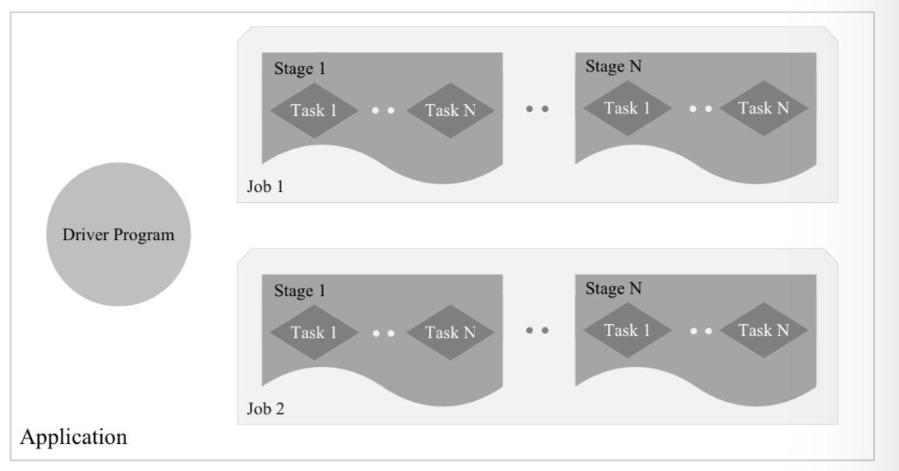

第六章：
1、DIKW体系：
数据（data）- 信息（information）- 知识（knowledge）- 智慧（wisdom）
描述数据、信息、知识及智慧之间的逻辑依存关系及各自的功能。
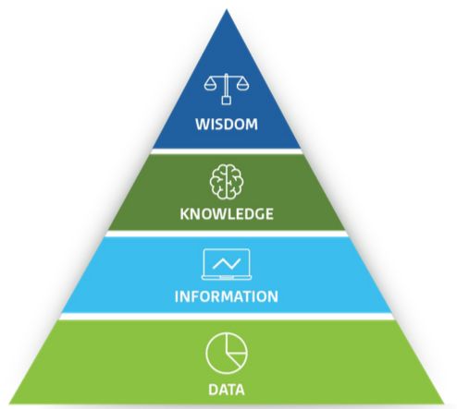
2、数据可视化作用（为什么要可视化）：
决策的主体仍主要是人
信息爆炸、信息超载
人类通过视觉获取的信息量远大于其他方式
大脑存储处理信息的容量有限
3、数据可视化基本原则：
（1）信：准确表达数据：
控制图形中的谎言因子（LF）：
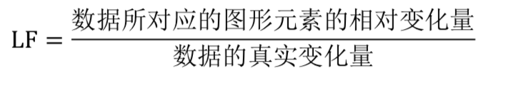
防止数据脱离上下文
数据变化vs设计变化
（2）达：高效表达数据
最大化数据墨水占比（Data-Ink Ratio）：
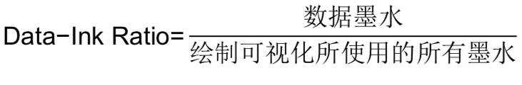
减少受众感知信号的耗时（符号设计）
减少受众模式识别的耗时
减少推理、分析、判断过程中的耗时
（3）雅：美观展示数据

4、几种可视化技术：
（1）基于几何的可视化技术：
基础统计图（折线图、柱状图等）、多维度数据
（2）基于像素的可视化技术：
将每一个数据项的数据值对应于一个带颜色的屏幕像素，并将属于某个属性的数据值表示在一个独立窗口。
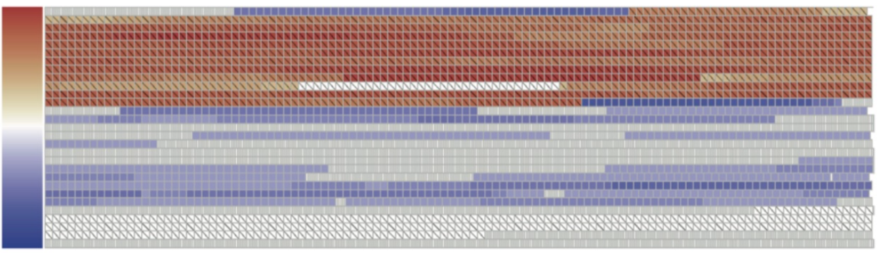
（3）基于图标的可视化技术：
用几何形状作为图标来刻画数据（星型图标【六边形战士】、chernoff面法等）
（4）基于层次的可视化技术：
节点链接图、树图等
* 地图可视化（空间信息可视化）、动态数据可视化、交互式数据可视化

